ДАДАТАК 2
Раздатачны матэрыял
да тэматычных заняткаў «Iшла Купала сялом, сялом …»
для 3 класа
ДАДАТАК А
Тэксты для падрыхтоўкі пераказу вучнямi
- Купалле – гэта галоўнае летняе традыцыйнае народнае свята беларусаў. Яно прысвячалася сонцу i агню. А яшчэ свята звязвалi з культам вады.
- Купалле было прымеркавана да летняга сонцавароту. На купалле была самая кароткая ноч i самы доўгi дзень у годзе.
- З прыходам хрысцiянства Купала прывязалi да хрысцiянскага свята – Раства Яна Хрысцiцеля (у праваслаўных 7 лiпеня, у каталiкоў 24 чэрвеня).
- У народзе яны злiлiся ў адно, якое сталi называць Iванам Купалай. Сярод iншых назваў свята: Купала, Iван цi Ян.
- У народзе верылi, што ў купальскую ноч раслiны i дрэвы размаўляюць памiж cабой, пераходзяць з месца на месца, скачуць i нават ходзяць адзiн да аднаго ў госцi.
- Ciмваламi свята лiчылiся вогнiшчы i мiфiчная жанчына Купала. Яе ляльку выраблялi з прыродных матэрыялаў, апраналi ў жаночае адзенне i завязвалi на ёй хустку.
- Яшчэ адным атрыбутам свята была таямнiчая, чароўная папараць-кветка. Па адной з легенд, зацвiтала яна ў лясным гушчары апоўначы, той, хто знойдзе яё, набудзе вялiкае багацце i незвычайныя магчымасцi.
- Перад Купальскай ноччу дзяўчаты i жанчыны iшлi на луг збiраць кветкi i зёлкi. Спяваючы купальскiя песнi, яны плялi шмат вянкоў з кветак, з галiнак бярозы, ёлкi, клёна i дуба.
- На Купалле ўдзельнiкi свята з надзетымi на галавах вянкамi кветак i жытнiх каласоў распальвалi вогнiшчы, гулялi ў гульнi, вадзiлi карагоды, танцавалi.
- Вогнiшчы разводзiлi пасля заходу сонца. Хлопцы i дзяўчаты, скакалi цераз ix, потым запальвалi «Купалу» i тапiлi яе ў вадзе. Апасля моладзь хадзiла ў лес шукаць папараць-кветку.
- А яшчэ на Купалле варажылi, пускаючы вянкi па вадзе. Лiчылася, што iх рух мог прадказаць будычыню.
- У Купальскую ноч нельга было спаць, а трэба было ўдзельнiчаць у агульным святкаваннi. З Купалля было дазволена купацца ў вадаёмах.

ДАДАТАК Б
Каралеўская папараць
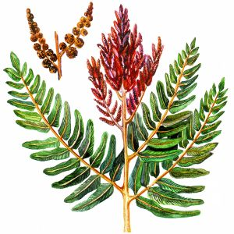
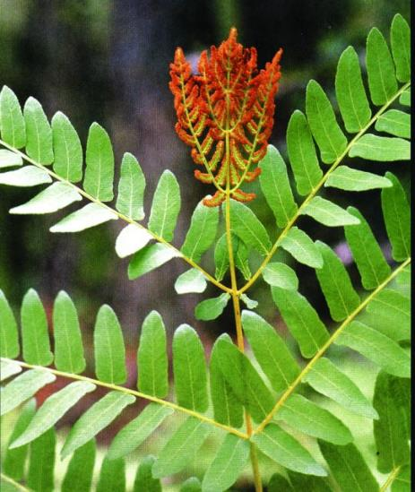

Чырвоная кнiга Рэспублiкi Беларусь

ДАДАТАК В
Тэксты для працы ў групах

МЯТА
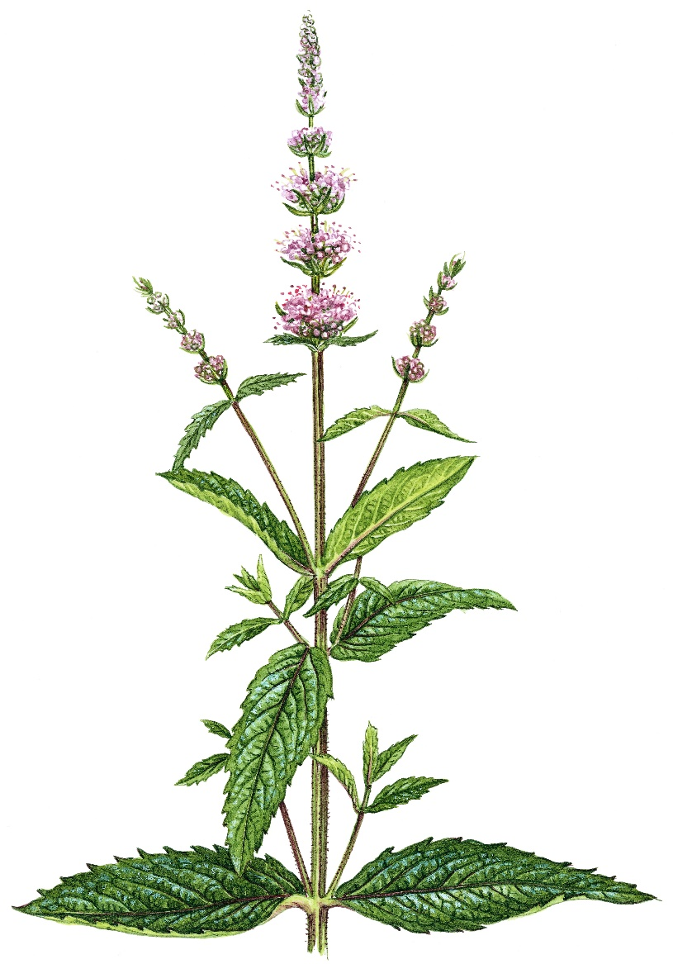
Мята – это лекарственное растение. Она растёт на лугу. Мята помогает при простуде. Её используют для лечения людей больных гриппом.

ПИЖМА
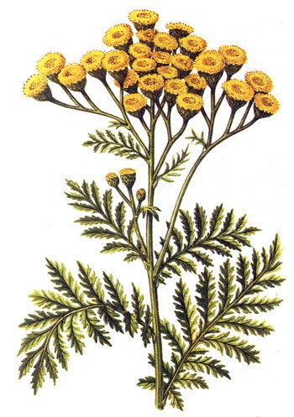
Пижма – это лекарственное растение. Она растёт на лугу. Пижма помогает при простуде. Её используют для лечения людей больных бронхитом.

ТЫСЯЧЕЛИСТНИК
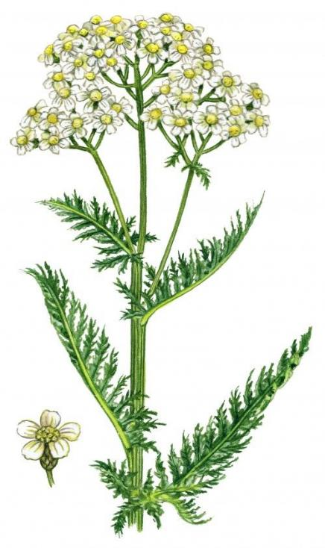
Тысячелистник – это лекарственное растение. Он растёт на лугу. Тысячелистник помогает при простуде. Её используют для лечения людей больных бронхитом.

РОМАШКА
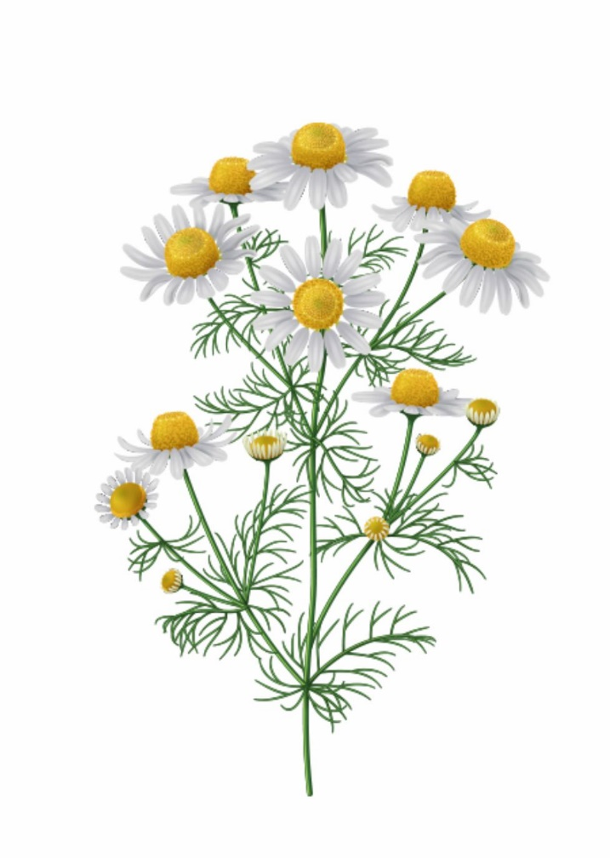
Ромашка – это лекарственное растение. Она растёт на лугу. Ромашка помогает при простуде. Её используют для лечения людей больных гриппом.

ЧАБРЕЦ
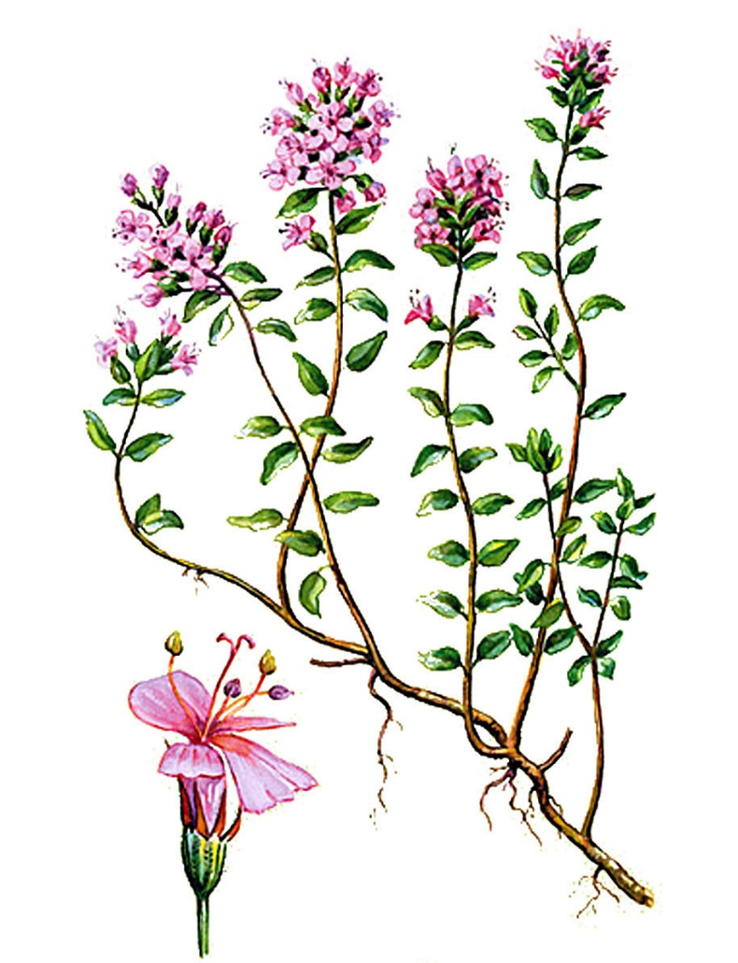
Чабрец – это лекарственное растение. Он растёт в лесу. Чабрец помогает при простуде. Её используют для лечения людей больных гриппом.

ДУШИЦА
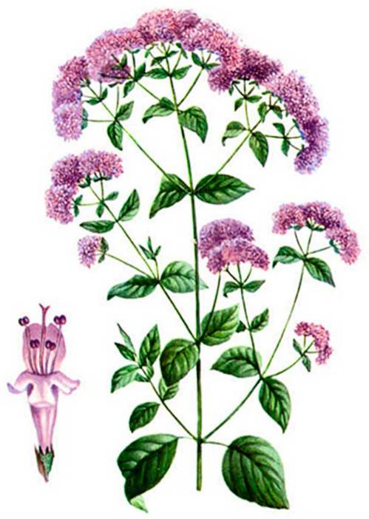
Душица – это лекарственное растение. Она растёт в лесу. Душица помогает при простуде. Её используют для лечения людей больных бронхитом.

КРАПИВА
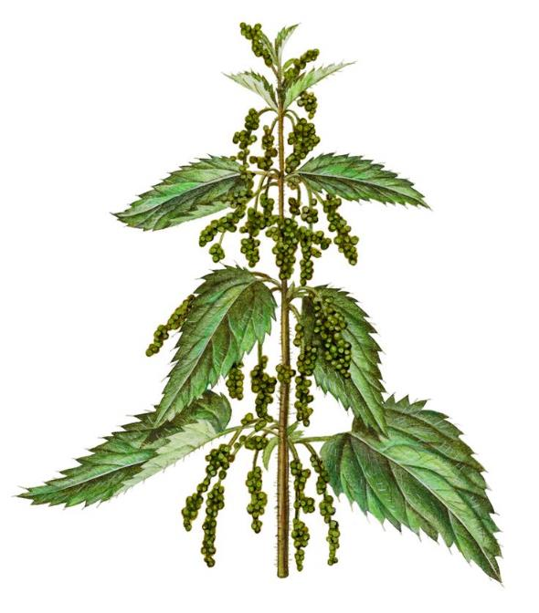
Крапива – это лекарственное растение. Она растёт в лесу. Крапива помогает при простуде. Её используют для лечения людей больных бронхитом.

